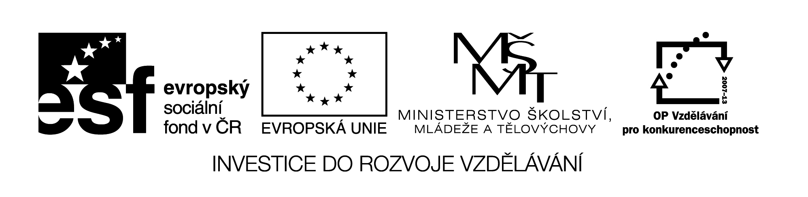
VY_32_INOVACE_29
Write.
My name is Mark.
My name´s Mark.

_______________________________________________

_______________________________________________
MARK

DOLLY

Complete the missing letters and write the sentences.
What is yo__r name? ______________________________________
M__ name is Ann. ______________________________________
See __ou. ______________________________________
Spell y__ur name. ______________________________________
Draw yourself. Answer the questions.
Who are you?
__________________________________________________
What is your name?
__________________________________________________
YOU

Translate.
Jmenuji se David. ______________________________________
Já jsem Eva. ______________________________________
Citace obrazového materiálu:
boy [cit. 2011-12-13]. Dostupný pod licencí Public domain na WWW: <http://www.clker.com/clipart-12166.html>.
girl [cit. 2011-12-13]. Dostupný pod licencí Public domain na WWW: <http://www.clker.com/clipart-12168.html>.

Název materiálu: VY_32_INOVACE_29

Anotace: Pracovní list je určen pro začátečníky a je zaměřen na procvičení psané
podoby zájmen I, my, you, your. Žáci písemně odpovídají na otázky,
doplňující chybějící písmena do slov a píší jednoduché anglické věty.

Autor: Ing. Lenka Čekalová

Jazyk: angličtina

Očekávaný výstup: základní vzdělávání – 1. stupeň – Jazyk a jazyková komunikace – 1. období – rozlišuje grafickou a mluvenou podobu slova¨

Speciální vzdělávací potřeby: -

Klíčová slova: I, my, you, your, writing

Druh učebního materiálu:
pracovní list

Druh interaktivity: aktivita

Cílová skupina: žák

Stupeň a typ vzdělávání: základní vzdělávání – 1. stupeň – 1. období

Typická věková skupina: 7 – 9 let

Celková velikost: 45 kB

